Приложение 1.
Таблица 1 — Основные требования:
Наименование | Требования к оборудованию | Предложение поставщика*
Товар | Установка лазерной наплавки
Единицы измерения | Комплект
Количество товара | 1
Срок  поставки | 2026-2027
Назначение оборудования | Восстановление шеек валов, трубных досок, а также подшипников скольжения энергооборудования методом лазерной наплавки с последующей механической обработкой
Комплектация | - лазерный источник с номинальной мощностью 3000Вт  - охлаждение лазера (чиллер)  - стабилизатор напряжения  - шкаф управления  - питатель порошковый  - система очистки воздуха от продуктов горения порошка  - станина с системой крепления деталей:  - вращателями для валов, подшипников с возможностью закрепления валов в зажимных патронах за оба конца  - приставной сварочный стол для деталей плоской формы  - система перемещения инструмента (лазерной головки)  - оптическая головка  - блок лазерной наплавки порошком  - внеосевой блок наплавки порошком (для труднодоступных мест)  - система сбора неиспользованного порошка  - система управления подачей защитных газов  - стойка управления установкой с ПО и интерфейсом на русском языке  - переносной (беспроводной) пульт управления  - освещение рабочей зоны  - защитные очки оператора в количестве 2шт  - комплект расходных материалов и быстроизнашиваемых деталей из расчета работы установки в течении 1 года по 8 часов в сутки (защитные стекла, диск и скребки питателя порошкового, трубки подачи порошка)
Оснащение защитными устройствами | - Защита лазерной установки от обратного излучения  - Защита от столкновений подвижных частей  - ограждение рабочей зоны (конструкция ограждения должна обеспечивать возможность контроля процесса работы установки)  - в случае полного или частичного отключения питающего напряжения должно быть исключено самопроизвольное включение оборудования после восстановления питания
Габариты станка  не более, ДхШхВ | 10000х3500х3500 мм
Требования к системе управления | - Язык диалога меню системы ЧПУ русский.  - Степень защиты электрошкафов системы управления, не менее IР54  - Стойка оператора с цветным дисплеем не менее 12 дюймов  - Компоненты электрического и электронного оборудования, находящиеся в зоне воздействия пыли и жидкостей, должны иметь степень защиты не менее IР67
Условия работы оборудования | - Температура окружающей среды: от +10 до +35ºС  - Относительная влажность воздуха не более 80% при температуре окружающей среды +20°С  - характеристики электрических сетей:  - трехфазная сеть с глухо заземленной нейтралью  - напряжение в сети 230/400В, частота тока питающей сети 50 Гц (допускаемые отклонения на напряжение питающей сети: 10% от номинального, на частоту тока питающей сети: +0,4 Гц)  4. характеристики сети сжатого воздуха:  - давление сжатого воздуха в сети - 0,55... 0,6 МПа  - загрязненность сжатого воздуха соответствует [6:8:х(16)] (содержание: воды 800 мг/м³, масла 16 мг/м³, твердых частиц 6 мг/м³)  Оборудование должно быть оснащено блоками подготовки воздуха (влагоотделителями и фильтрами), установленными на входе сжатого воздуха в оборудование.  В случае необходимости возведения защитного укрытия для обеспечения необходимых условий для работы оборудования поставщик должен предоставить требования к данному сооружению
Специальные требования к товару | - Товар новый 2026 (2027) года выпуска, не модернизированный, не выставочный образец
Перечень документов, необходимых для предоставления претендентом на процедуру закупки | - спецификация комплекта оборудования  - руководство по монтажу, включающее чертежи фундамента, требования к помещению, месту установки, рабочей зоне, а также параметрам среды, обеспечивающим бесперебойную работу оборудования  - Сертификаты соответствия требованиям ТР ТС 010/2011, ТР ТС 020/2011 либо гарантийное письмо, что при поставке оборудования данные документы будут предоставлены покупателю  Документация должна быть предоставлена поставщиком вместе с технико-коммерческим предложением
Условия приемки | Оборудование принимается в два этапа:  - Контрольная сборка и испытания на площадях поставщика  - Монтажные и пусконаладочные работы по адресу Заказчика: г. Минск, ул. Монтажников, 20.
Обучение персонала | технологов – 2 человека  операторов – 2 человека  наладчиков – 2 человека
Условия и место поставки товара | Подрядчиком, г. Минск, ул. Монтажников, 20
Требования по гарантийному и  сервисному обслуживанию | - Гарантия не менее 12 месяцев с момента подписания акта пусконаладочных работ  - Гарантийное и сервисное обслуживание — РБ (приоритетно)  - Послегарантийное обслуживание не менее 5 лет с момента окончания гарантии по отдельно заключенным договорам
Перечень документов, необходимых при поставке, в том числе сертификаты (декларации) ТР ТС | Комплект документации на русском языке, включает в себя:  - паспорт  - руководство по эксплуатации  - руководство по ремонту и обслуживанию с принципиальными схемами по электрической, гидравлической, пневматической части, сборочные чертежи механической части, подробное описание работ по настройке и регулировке  - перечень расходных материалов и быстроизнашиваемых комплектующих  - для системы ЧПУ руководство по эксплуатации, руководство по техническому обслуживанию.  ТР ТС 010/2011 «о безопасности машин и оборудования»,  ТР ТС 020/2011 «электромагнитная совместимость технических средств».  Комплект документации должен поставляться на бумажном и электронном носителе (USB Flash).

Эскизы и параметры деталей для определения характеристик установки лазерной наплавки
- Подшипники трения, кольца импеллера.
Наплавка баббитового слоя толщиной 1,5÷10мм на поверхность вкладыша для последующей механической обработки (без учета глубины пазов вкладыша), а также наплавка на поверхность вкладыша медного слоя толщиной 0,8мм перед наплавкой баббитового слоя.

Характеристики обрабатываемой детали:
- Размеры (внешний диаметр) вкладыша: 100÷1200мм;
- Ширина пастели под наплавку: 40÷600мм;
- Материал вкладыша подшипника: Сталь20, СЧ10, СЧ20
- Наплавляемый материал: Баббит Б-83.

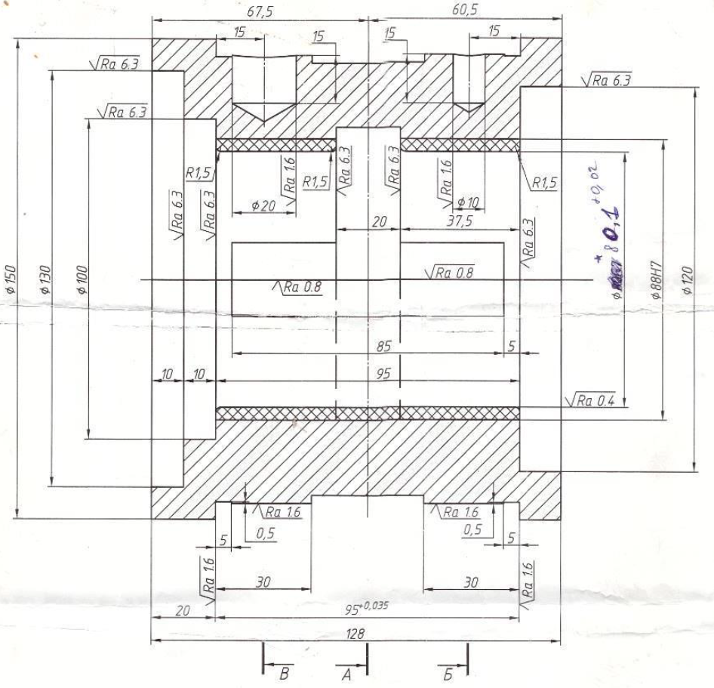
Фрагменты чертежей некоторых подшипников представлены на следующих рисунках:
Рис.1.1

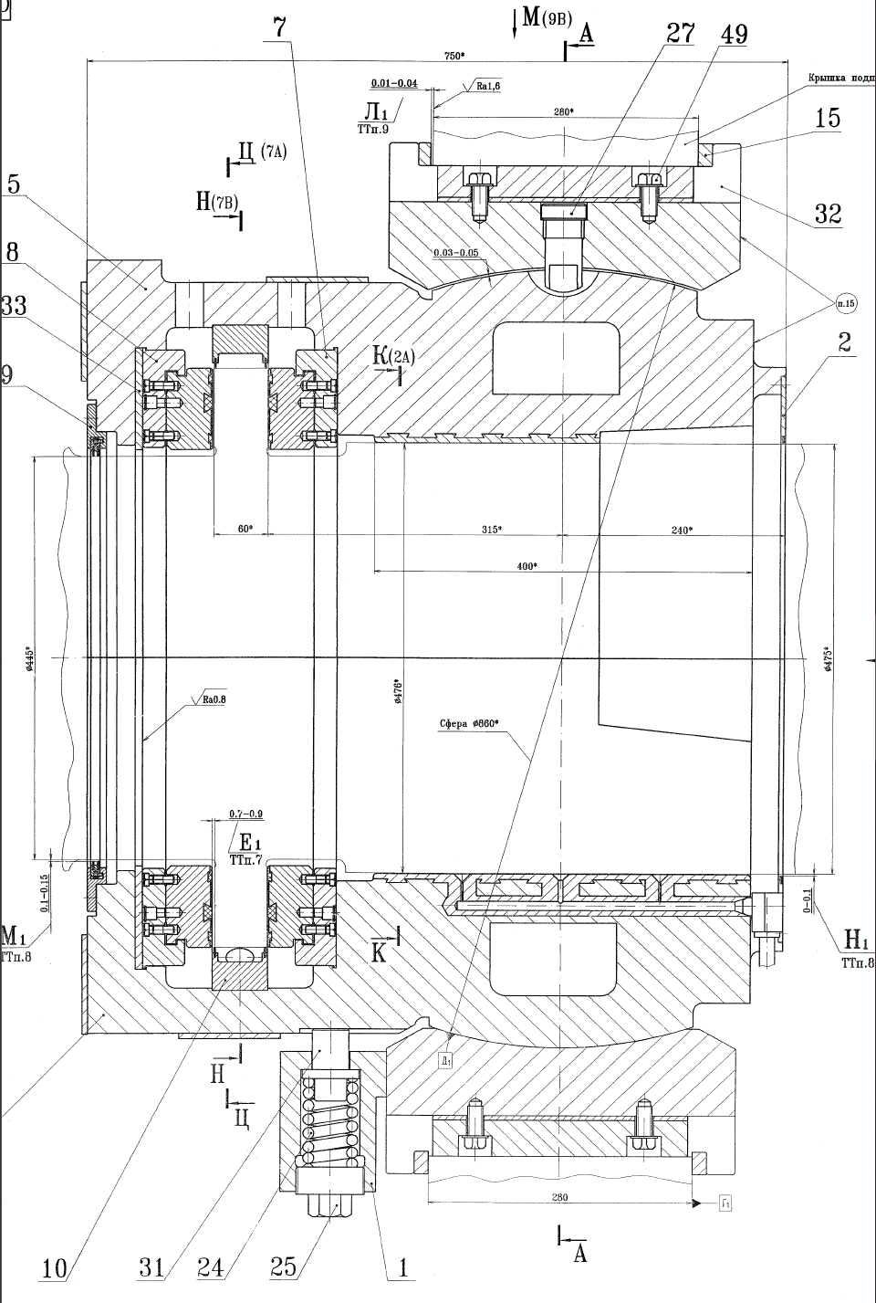
Рис.1.2
- Валы электродвигателей.

Восстановление шеек валов путем наплавки и последующей проточки в ремонтный размер. Наплавляемый материал должен быть идентичным материалу детали.

Характеристики обрабатываемой детали:
- Диаметр вала: до 100÷350мм;
- Длина шейки: 100÷300мм;
- Масса обрабатываемой детали: до 5000кг;
- Диаметр ротора (габаритный диаметр): до 1500мм;
- Длина вала: до 7000мм;
- Материал вала: Сталь40, Сталь45, 40Х, 35ХГСА

Фрагмент чертежа вала отображен на следующем рисунке:
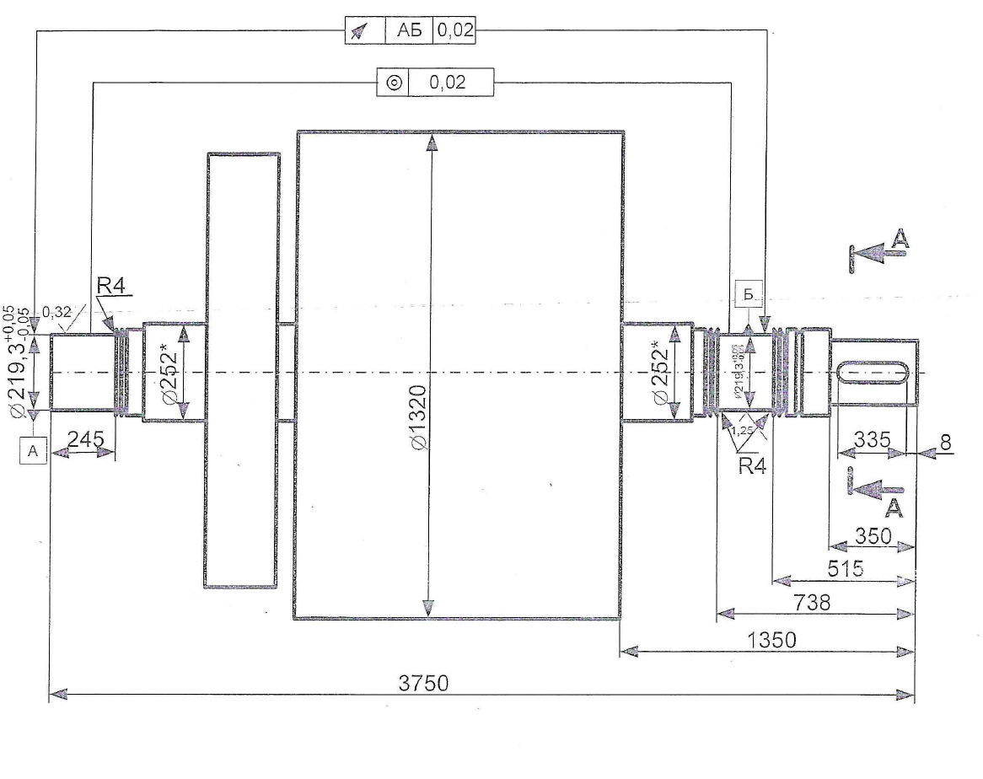
Рис. 2.1

- Трубные доски теплообменников.

Восстановление плоскостности поверхности досок путем устранения местных дефектов (выработки, выкрашивания краёв отверстий, раковины и т.п.), а также восстановление профиля шипа (паза) путем наплавки и последующей механической обработки. Наплавляемый материал должен быть идентичным материалу детали.

Характеристики обрабатываемой детали:
- Материал: Сталь09Г2С.
- Размер (наибольший габаритный) трубной доски: до 1300мм.

Примеры чертежей некоторых трубных досок представлены на следующих рисунках:
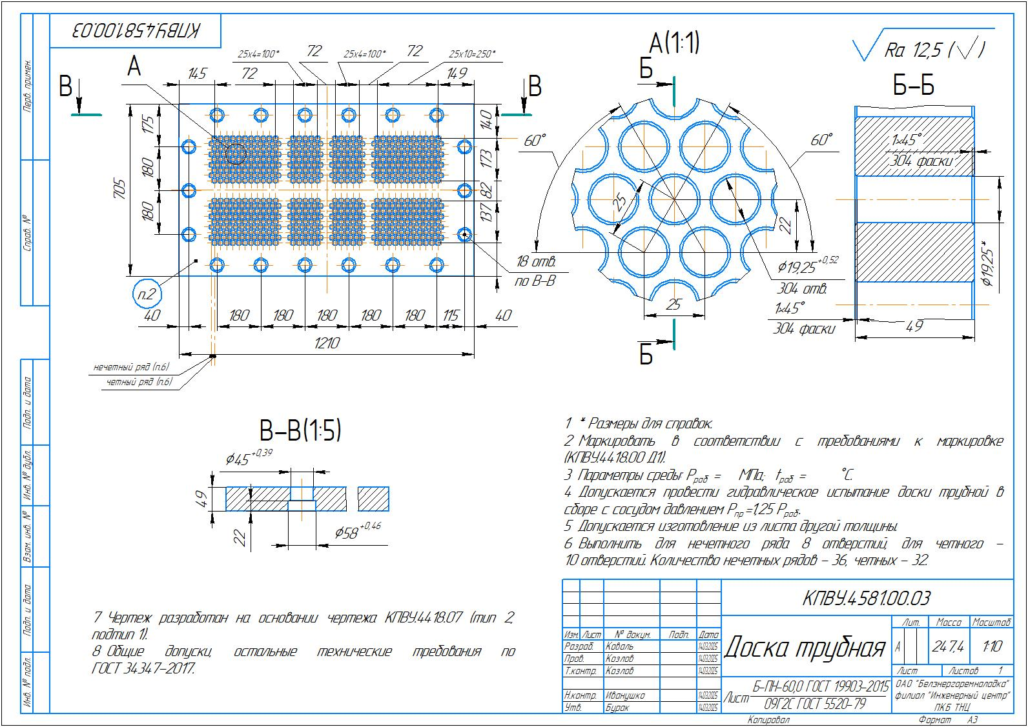

Рис. 3.1

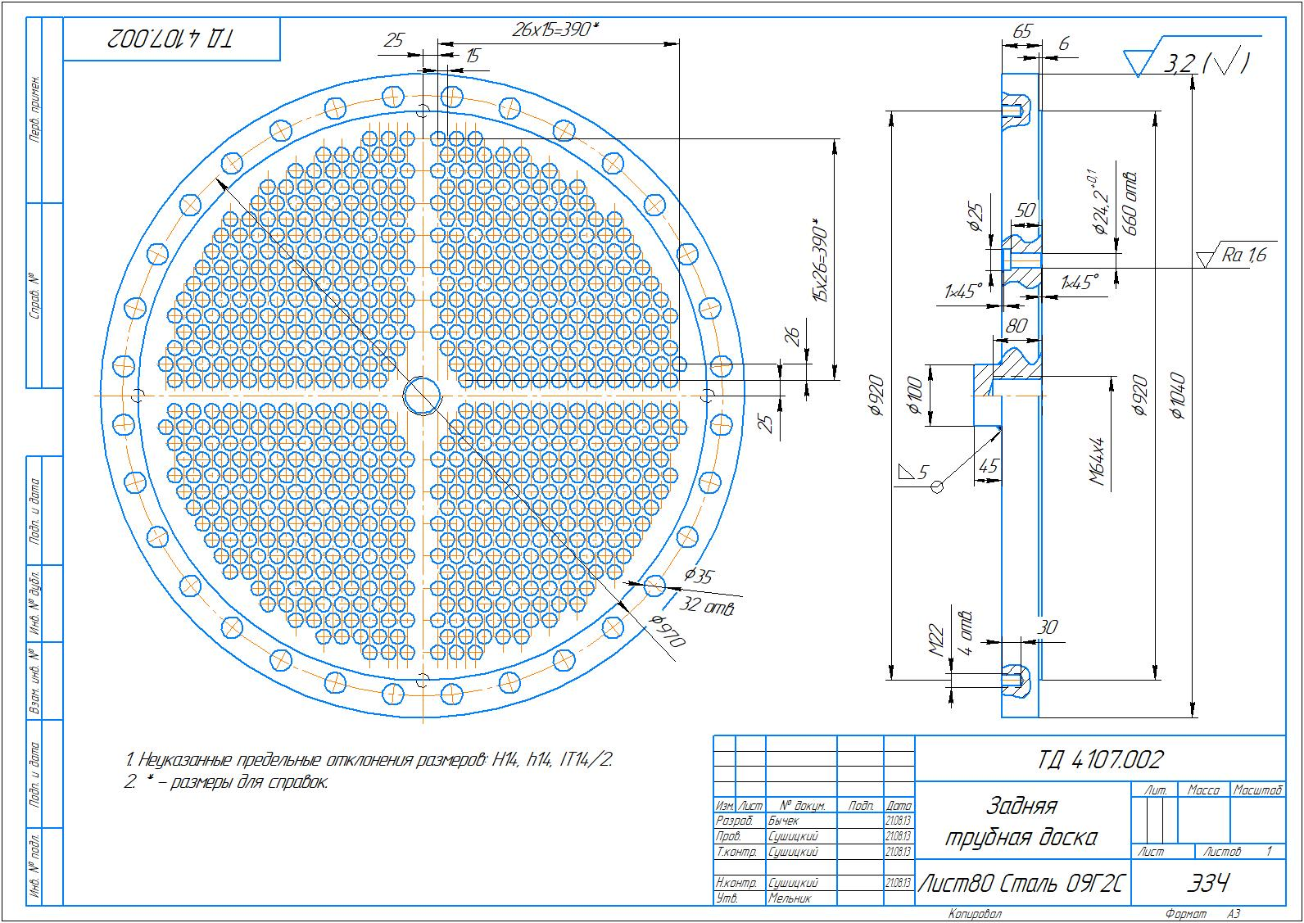

Рис. 3.2

